MUNICIPIO DE TLAJOMULCO DE ZÚÑIGA, JALISCO
OFICIALÍA MAYOR
“CONVOCATORIA DE LICITACIÓN PÚBLICA LOCAL”
OM-11/2023
“ADQUISICIÓN DE SERVICIO DE ARMADO Y ENSAMBLE DE PAQUETES DE MOCHILAS CON ÚTILES ESCOLARES PARA EL GOBIERNO MUNICIPAL DE TLAJOMULCO DE ZÚÑIGA, JALISCO”

El Municipio de Tlajomulco de Zúñiga, Jalisco a través de su Unidad de Compras ubicada en el primer piso del edificio de la calle Higuera número 70, Colonia Centro en Tlajomulco de Zúñiga, Jalisco, con teléfono 01 (33) 32 83 44 00 invita a las Personas Físicas y Morales interesadas, a participar en la LICITACIÓN PÚBLICA LOCAL para la “ADQUISICIÓN DE SERVICIO DE ARMADO Y ENSAMBLE DE PAQUETES DE MOCHILAS CON ÚTILES ESCOLARES PARA EL GOBIERNO MUNICIPAL DE TLAJOMULCO DE ZÚÑIGA, JALISCO”, ello de conformidad con el artículo 134 de la Constitución Política de los Estados Unidos Mexicanos, así como el procedimiento que se establece en el Capítulo Segundo “De la Licitación Pública”, previsto por la Ley de Compras Gubernamentales, Enajenaciones y Contratación de Servicios del Estado de Jalisco y sus Municipios, y a efecto de normar el desarrollo de la presente Licitación, se emite la siguiente:

CONVOCATORIA:
CRONOGRAMA

Número de Licitación. | OM-11/2023
Pago de Derechos de las Bases. | $1,700.00 de conformidad con el artículo 148 fracción IX de la Ley de Ingresos del Municipio de Tlajomulco de Zúñiga, Jalisco.
Aprobación de Bases por el Comité. | Viernes 17 de febrero del 2023
Publicación de la Convocatoria en el portal web del Municipio de Tlajomulco de Zúñiga, Jalisco (en formato descargable). | Viernes 17 de febrero del 2023
Muestras físicas disponibles para los licitantes. | viernes 17 al 24 febrero del 2023 de 10:00 a 14:00 hrs. Andador Centenario # 37, Tlajomulco centro
Entrega de preguntas para Junta Aclaratoria y correo electrónico para el envío de preguntas. | Hasta el miércoles 22 de febrero del 2023 a las 13:00 horas, correo: licitaciones@tlajomulco.gob.mx
Fecha, hora y lugar de la celebración de la primera Junta de Aclaraciones (art. 59, F. III, Ley) | Viernes 24 de febrero 2023 a las 14:30 horas, en la Dirección de Recursos Materiales, primer piso del Centro Administrativo (CAT), ubicado en la calle de Higuera número #70, Colonia Centro, Tlajomulco de Zúñiga, Jalisco, México.
Entrega de muestras fiscas por parte de los licitantes. | Lunes 27 de febrero 2023 a las 10:00 a las 13:00 horas, en la Dirección del Programa Estudiante Aprueba ubicado en Centro Tlajomulco, ubicado en el Andador Centenario No 37, en Tlajomulco de Zúñiga Jalisco.
Entrega de “Certificado de Validación” | Se entregará a los licitantes el miércoles 01 de marzo de 10:00 hrs a 13:00 hrs. en la Dirección del Programa Estudiante Aprueba Ubicado en Andador Centenario # 37.
Fecha, hora y lugar de celebración del acto de presentación de proposiciones (art. 59, F. III, Ley). | La presentación de proposiciones iniciará el Jueves 02 de marzo 2023 a las 9:00 y concluirá a las 9:15 horas en el inmueble ubicado en Independencia 105 Sur, colonia centro en Tlajomulco de Zúñiga, Jalisco.
Fecha, hora y lugar de celebración del acto de apertura de proposiciones (art. 59, F. III, Ley). | La apertura de proposiciones iniciará el viernes 03 de marzo 2023 a las 9:20 horas en el inmueble ubicado en Av. López Mateos Sur No. 1710 “E”, salón 01, Microtel Inn & Suites by Wyndham Guadalajara Sur, Colonia Santa Isabel, Tlajomulco de Zúñiga, Jalisco. C.P. 45645 dentro de la sesión de Comite de Adquisiciones.
Resolución del ganador. | En fecha de apertura de proposiciones o hasta 20 días hábiles posteriores, mismo lugar.
Origen de los Recursos (art. 59, F. I, Ley) | Municipal
Carácter de la Licitación (Art. 55 y 59, F. IV, Ley). | LOCAL
Idioma en que deberán presentarse las proposiciones, anexos y folletos (Art. 59, F. IV, Ley). | Español
Ejercicio Fiscal que abarca la Contratación (Art. 59, F. X, Ley). | 2023
Se acredita la suficiencia presupuestal (Art. 50, Ley). | SI
Tipo de contrato (Art. 59, F. X, Ley). | Contrato o pedido (Orden de Compra) cerrado
Aceptación de proposiciones Conjuntas (Art. 59, F. X, Ley). | SI
Adjudicación de los Bienes o Servicios (por partida/todo a un solo proveedor (Art. 59, F. XI, Ley). | Se podrá adjudicar a varios licitantes
Área requirente de los Bienes o Servicios. | Coordinación General de Construcción de Comunidad.
La partida presupuestal, de conformidad con el clasificador por objeto del gasto. | 4411
Participación de testigo Social (Art. 37, Ley). | NO
Criterio de evaluación de propuestas (Art. 59, F. XII, Ley). | Binario
Descripción detallada de los bienes o servicios con requisitos técnicos mínimos, desempeño, cantidades y condiciones de entrega (Art. 59, F. II, Ley). | Anexo 1
Anexos que cuenta con la relación enumerada de requisitos y documentos que deberán de presentar los licitantes incluyendo:  1.- Acreditación Legal  2.- Manifestación de NO encontrarse en los supuestos del Art 52 de la Ley  3.- Manifestación de Integridad y NO colusión  4.- Demás requisitos que sean solicitados | Anexo 3  Anexo 4  Anexo 4  Anexo 1 y 2
Plazo de presentación de propuestas (Art. 60, Ley). | Normal: 13 días (supera)
Domicilio de las Oficinas del Órgano Interno de Control Municipal lugar donde podrán presentarse inconformidades. | Independencia 105 Sur, colonia centro en Tlajomulco de Zúñiga, Jalisco

Para los fines de estas bases, se entiende por:

“CONVOCANTE” | Municipio de Tlajomulco de Zúñiga, Jalisco
“DOMICILIO” | Higuera No. 70, Col. Centro, Tlajomulco de Zúñiga, Jalisco.
“COMITÉ” | Comité de Adquisiciones del Municipio de Tlajomulco de Zúñiga, Jalisco
“UNIDAD CENTRALIZADA DE COMPRAS” | Unidad Centralizada de Compras de Recursos Materiales (Higuera no. 70, primer piso del Centro Administrativo Tlajomulco CAT, Colonia. Centro, Tlajomulco de Zúñiga, Jalisco).
“LEY” | Ley de Compras Gubernamentales, Enajenaciones y Contratación de Servicios del Estado de Jalisco y sus Municipios
“LICITANTE” | Persona Física o Moral (Razón Social) Licitante en el proceso de licitación.
“REGLAMENTO” | Reglamento de Adquisiciones para el Municipio de Tlajomulco de Zúñiga, Jalisco
“PROVEEDOR” | Licitante Adjudicado.
“PROCESO” | La adquisición de: “ADQUISICIÓN DE SERVICIO DE ARMADO Y ENSAMBLE DE PAQUETES DE MOCHILAS CON ÚTILES ESCOLARES PARA EL GOBIERNO MUNICIPAL DE TLAJOMULCO DE ZÚÑIGA, JALISCO” los cuales están descritos en los anexos de las presentes bases.

Las Bases de Licitación así como sus respectivos anexos fueron aprobados por unanimidad por el Comité de Adquisiciones del Municipio de Tlajomulco de Zúñiga, Jalisco; la propuesta del “LICITANTE” deberá sujetarse a las especificaciones señaladas en las Bases de esta Licitación y de cada uno de sus Anexos y para ello cada uno de los licitantes deberá de inscribirse en el presente proceso mediante el pago de derechos de Bases de Licitación y registro en lista de licitantes, ello con fundamento en el artículo 133 fracción IX de la Ley de Ingresos del Municipio de Tlajomulco de Zúñiga, Jalisco, por ello deberán de acudir con la orden de pago adjunta al formato PDF que se encuentra firmado de esta convocatoria a cualquiera de las cajas de la 6 a la 16 de la recaudadora central ubicada en Planta Baja de la calle Higuera no. 70, del Centro Administrativo Tlajomulco CAT, Colonia Centro, Tlajomulco de Zúñiga, Jalisco a pagar la cantidad señalada en el apartado costo de las bases, una vez hecho esto se le entregará un recibo oficial con el que deberá de acudir a la Dirección de Recursos Materiales ubicadas en calle Higuera no. 70, primer piso del Centro Administrativo Tlajomulco CAT, colonia Centro, Tlajomulco de Zúñiga, Jalisco, lugar donde se deberá de registrar y le entregaran copias simples y formato Word de la Convocatoria, Bases y Anexos del presente proceso.

A t e n t a m e n t e

Lic. Raúl Cuevas Landeros
Director de Recursos Materiales

ESPECIFICACIONES
OM-11/2023
“SERVICIO DE ARMADO Y ENSAMBLE DE PAQUETES DE MOCHILAS CON ÚTILES ESCOLARES PARA EL GOBIERNO MUNICIPAL DE TLAJOMULCO DE ZÚÑIGA, JALISCO”

No. | Descripción | FECHA DE ENTREGA MÁXIMA | PIEZAS POR CAJA | De 1 hasta la cantidad de
1 | Mochila con útiles para primaria (1° y 2°) | 16 de mayo | 14 | 19,629
2 | Mochila con útiles para primaria (3° a 6°) | 16 de mayo | 10 | 42,186
3 | Mochila con útiles para secundaria | 16 de mayo | 10 | 24,995

- Las cantidades solicitadas podrán ser desde 1 (una) pieza, hasta la cantidad descrita en la tabla anterior.
- El Gobierno Municipal de Tlajomulco de Zúñiga, a través de la Coordinación General de Construcción de Comunidad en conjunto con la Dirección del Programa Estudiante Aprueba realizará el pedido con la cantidad exacta piezas, a más tardar 10 días después del día de la Resolución de Ganadores de la licitación.
- El Gobierno Municipal de Tlajomulco de Zúñiga, a través de la Coordinación General de Construcción de Comunidad en conjunto con la Dirección del Programa Estudiante Aprueba podrá realizar pedidos posteriores a la firma del contrato, toda vez que éstos no excedan las cantidades descritas en la Tabla 1. (Cantidades y fechas de entrega)
- Los bienes solicitados en cualquier pedido adicional deberán de entregarse en un plazo no mayor de 20 (veinte) días naturales contados a partir de la fecha en que se realice dicho pedido.

- LUGAR DE ENTREGA: Los bienes objeto de la presente licitación, deberán entregarse en las instalaciones que designe la Coordinación General Construcción de Comunidad en conjunto con la dirección General de Políticas Públicas y la Dirección del Programa Estudiante Aprueba del Gobierno Municipal de Tlajomulco de Zúñiga.

- GENERALIDADES DE LA ENTREGA:
  - Condiciones
    - Todos los de útiles deberán entregarse dentro de una mochila.
    - La distribución de diseños para cada partida, se entregará al proveedor(es) que resulte(n) adjudicado(s).
    - Los bienes objeto de la presente licitación, deberán ser entregados en un pallet (en tarima de madera medidas 1 mt x 1.20mts) y con emplaye para su fácil carga y descarga.
    - Al momento de su llegada serán recibidos por personal de la Coordinación General de Construcción de Comunidad en conjunto con la Dirección del Programa Estudiante Aprueba.
    - Se recibirán entregas en cajas de cartón de corrugado doble con las siguientes medidas: 35 cm. de ancho x 60 cm. de largo por 40 cm. de altura.
    - No está permitido combinar partidas de mochilas dentro de una misma caja.
    - Cada caja deberá de ir identificada con una etiqueta cuyo diseño será proporcionado por parte del Gobierno de Tlajomulco de Zúñiga.
    - La Coordinación General de Construcción de Comunidad en conjunto con la Dirección del Programa Estudiante Aprueba del Gobierno Municipal de Tlajomulco de Zúñiga, determinará si se permite la entrega anticipada de parcialidades.
    - Sólo se recibirán cajas que contengan las siguientes cantidades:

Partida | Piezas por Caja
1.- Mochila con útiles para primaria (1°y 2°) | 14
2.- Mochila con útiles para primaria (3° a 6°) | 10
3.- Mochila con útiles para secundaria | 10

Verificación de útiles

    - El proveedor adjudicado deberá asignar bajo su costo y responsabilidad 2 personas por cada partida durante 15 días hábiles.
    - El personal asignado a esta función realizará la inspección de entrada de las mochilas al almacén, con base a las especificaciones de los diseños, rótulos y artículos de las presentes bases de licitación.
    - La Coordinación General de Construcción de Comunidad en conjunto con la Dirección de Estudiante Aprueba supervisará el trabajo realizado por dicho personal.
    - El personal asignado se sujetará a las fechas y horarios que establezca la Coordinación en conjunto con la dirección de Estudiante Aprueba.

Sanción de verificación
    - En caso de no cumplir las especificaciones de los diseños, rótulos y artículos de las presentes bases de licitación, se rechazará la totalidad de las mochilas.

# | Cantidad piezas | Artículo | Especificaciones | Empaque y Entrega
1 | hasta la cantidad de 19,629  Primaria de 1 Y 2° | 1 | Mochila Escolar tipo backpack en lona costurada de poliéster (modelos diferentes, colores y diseños con base a especificaciones marcadas en las presentes bases) | Todos los útiles deberán entregarse dentro de una mochila con las especificaciones y diseños marcados en las presentes bases.  Cada mochila deberá entregarse dentro de una bolsa sellada e identificada con grado como indica el anexo.  La distribución de diseños para cada partida, se entregará al proveedor(es) que resulte(n) adjudicado(s). Cada paquete deberá entregarse en una caja de cartón doble corrugado.  Solo se recibirán entregas en tarimas de madera con medida de 1m x 1.2 m con estivas de 20 cajas por tarima emplayadas, cuya norma de empaque es de 14 mochilas por caja.  Se permitirán entregas parciales siempre y cuando se entreguen cajas completas.  La caja deberá etiquetarse con cantidad de mochilas y grado, así como con la imagen del Gobierno Municipal de Tlajomulco de Zúñiga.
 |  | 2 | Cuadernos cosidos con hilo poliéster para costura interior y exterior, de raya, tamaño profesional de 19.5 x 25 cm., de 100 hojas, con las páginas impresas con margen rojo el rayado azul, papel bond de 52 gr., pasta de 16pts. (Impresión con base a diseño especificado en las presentes bases).
 |  | 1 | Cuaderno cosido con hilo poliéster para costura interior y exterior, de cuadro grande, tamaño profesional de 19.5 x 25 cm., de 100 hojas, con las páginas impresas con margen rojo el rayado azul, papel bond de 52 gr., pasta de 16pts. (Impresión con base a diseño especificado en las presentes bases).
 |  | 1 | Lápiz de madera grafito del número 2 forma hexagonal, con puntilla 2.5mm con borrador. "No toxico".
 |  | 1 | Lápiz bicolor de madera forma hexagonal con puntilla 2.5mm azul y roja, "No toxico".
 |  | 1 | Goma para borrar tipo bloque medidas de 3 x 4 x 1 cm color blanco. "No toxico".
 |  | 1 | Caja c/12 lápices largos (tamaño 17.8 cm) de colores, de madera reforestada, forma redonda, puntilla 4 mm., "No toxico" (impresión con base a diseño especificado en las presentes bases).
 |  | 1 | Pegamento en barra de 9 gr "No toxico".
 |  | 1 | Sacapuntas plástico con depósito, mediadas mínimas :diámetro 4.3cms y altura de 3.5 forma redonda
 |  | 1 | Tijera escolar de 5" punta roma, hoja de acero inoxidable con mango de plástico.
 |  | 1 | Paquete de papel bond c/50 hojas blancas tamaño carta peso mínimo 75gr/m2.
 |  | 1 | Estuche porta lapicero escolar flexible, material poliéster 600, con cierre nylon de 5 mm, con las siguientes medidas de altitud 11.5 cm y longitud de 22 cm.}
2 | Hasta la cantidad de 42,186  Primaria de 3 Y 6° | 1 | Mochila Escolar tipo backpack en lona costurada de poliéster (modelos diferentes, colores y diseños con base a especificaciones marcadas en las presentes bases) | Todos los útiles deberán entregarse dentro de una mochila con las especificaciones y diseños marcados en las presentes bases.  Cada mochila deberá entregarse dentro de una bolsa sellada e identificada con grado como indica el anexo.  La distribución de diseños para cada partida, se entregará al proveedor(es) que resulte(n) adjudicado(s).Cada paquete deberá entregarse en una caja de cartón doble corrugado.  Solo se recibirán entregas en tarimas de madera con medida de 1m x 1.2 m con estivas de 20 cajas por tarima emplayadas, cuya norma de empaque es de 10 mochilas por caja.  Se permitirán entregas parciales siempre y cuando se entreguen cajas completas.  La caja deberá etiquetarse con cantidad de mochilas y grado, así como con la imagen del Gobierno Municipal de Tlajomulco de Zúñiga.
 |  | 1 | Cuaderno con encuadernación doble "O" con alambre recubierto color negro de 1mm., de cuadricula chica, de 100 hojas tamaño profesional de 52 grs. Pasta de 16 pts., con las páginas impresas con margen rojo y el rayado azul (impresión con base a diseño especificado en las presentes bases).
 |  | 4 | Cuadernos con encuadernación doble "O" con alambre recubierto color negro de 1mm de raya, de 100 hojas tamaño profesional de 52 grs. Pasta de 16 pts., con las páginas impresas con margen rojo y el rayado azul (impresión con base a diseño especificado en las presentes bases).
 |  | 1 | Juego de geometría 5 piezas: 1 regla de 32 cm. de largo y 3 cm. de ancho, graduada en la parte superior con 30 cms. y en la parte inferior con 12 pulgadas, 2 escuadras 45°- 60° de 21cms. biseladas con plantilla de círculos de diferentes tamaños, 1 compas de precisión y transportador de 180° de base 12 cms y de altura 8.5 cms. graduada en grados de 0 a 180°. Todo en material flexible e irrompible
 |  | 2 | Bolígrafo punto mediano tinta negra.
 |  | 1 | Lápiz de madera grafito del número 2 forma hexagonal, con puntilla 2.5mm con borrador "No toxico".
 |  | 1 | Lápiz bicolor de madera forma redonda con puntilla 2.5mm azul y roja, "No toxico".
 |  | 1 | Goma para borrar tipo bloque medidas de 3 x 4 x 1 cm color blanco. "No toxico"
 |  | 1 | Caja c/12 lápices largos (tamaño 17.8 cm) de colores, de madera reforestada, forma redonda, puntilla 4 mm., "No toxico". (Impresión con base a diseño especificado en las presentes bases).
 |  | 1 | Pegamento en barra de 9 gr "No toxico".
 |  | 1 | sacapuntas escolar de plástico con depósito, medidas mínimas: diámetro 4.3cms y altura de 3.5cms., forma redonda
 |  | 1 | Tijera escolar de 5 " punta roma, hoja de acero inoxidable con mango de plástico.
 |  | 1 | Paquete de papel bond paquete c/50 hojas blancas tamaño carta peso mínimo 75gr/m2.
 |  | 1 | Marca textos tinta fluorescente amarillo con punta de cincel de 3.5 mm, cuerpo largo de punta a punta de 13.7 Cm.
 |  | 1 | Estuche porta lapicero escolar flexible, material poliéster 600, con cierre nylon de 5 mm, con las siguientes medidas de altitud 11.5 cm y longitud de 22 cm.
3 | hasta la cantidad de 24,995 Secundaria | 1 | Mochila Escolar tipo backpack en lona costurada de poliéster (modelos diferentes, colores y diseños con base a especificaciones marcadas en las presentes bases) | Todos los útiles deberán entregarse dentro de una mochila con las especificaciones y diseños marcados en las presentes bases.  Cada mochila deberá entregarse dentro de una bolsa sellada e identificada con grado como indica el anexo.  La distribución de diseños para cada partida, se entregará al proveedor(es) que resulte(n) adjudicado(s). Cada paquete deberá entregarse en una caja de cartón doble corrugado.  Solo se recibirán entregas en tarimas de madera con medida de 1m x 1.2 cm con estivas de 20 cajas por tarima emplayadas, cuya norma de empaque es de 10 mochilas por caja.  Se permitirán entregas parciales siempre y cuando se entreguen cajas completas.  La caja deberá etiquetarse con cantidad de mochilas y grado, así como con la imagen del Gobierno Municipal de Tlajomulco de Zúñiga.
 |  | 3 | cuadernos de cuadricula chica, encuadernación doble "O" con alambre recubierto color negro de 1mm, de 100 hojas, de 52 gr., tamaño profesional, pasta de 16 pts., con las páginas impresas con margen rojo y el rayado azul (impresión con base a diseño especificado en las presentes bases).
 |  | 3 | Cuadernos de raya, encuadernación doble "O" con alambre recubierto color negro de 1mm, de 100 hojas, de 52 gr., tamaño profesional, pasta de 16 pts., con las páginas impresas con margen rojo y el rayado azul. (Impresión con base a diseño especificado en las presentes bases).
 |  | 1 | Lápiz de madera grafito del número 2 forma hexagonal, con puntilla 2.5mm con borrador. "No toxico".
 |  | 1 | sacapuntas escolar de plástico con depósito, medidas mínimas: diámetro 4.3cms y altura de 3.5cms., forma redonda .
 |  | 1 | Lápiz bicolor de madera forma redonda con puntilla 2.5mm azul y roja, "No toxico".
 |  | 1 | Goma para borrar tipo bloque medidas de 3 x 4 x 1 cm color blanco. "No toxico"
 |  | 2 | Bolígrafos punto mediano tinta negra.
 |  | 1 | Pegamento en barra de 9 gr "No toxico".
 |  | 1 | juego de escuadras S/G C/B 25 cm.
 |  | 1 | Compás de precisión.
 |  | 1 | regla de 30 cm. y 3 cm. de ancho, graduada en la parte superior con 30 cms. y en la parte inferior con 12 pulgadas flexible e irrompible .
 |  | 1 | Tijera escolar de 5" punta roma, hoja de acero inoxidable con mango de plástico.
 |  | 1 | Paquete papel bond paquete c/50 hojas blancas tamaño carta peso mínimo 75gr/m2.
 |  | 1 | calculadora científica de 56 funciones de 8 + 2 dígitos duo power, solar y de pila AA.
 |  | 1 | Marca textos tinta fluorescente amarillo con punta de cincel de 3.5 mm, cuerpo largo de punta a punta de 13.7 Cm.
 |  | 1 | Estuche porta lapicero escolar flexible. Material poliéster 600, con cierre nylon de 5 mm, con las siguientes medidas de altitud 11.5 cm y longitud de 22 cm.

ESPECIFICACIONES TÉCNICAS DE MOCHILA

    - Color externo: Gris Oxford
    - Color en base: NEGRO
    - Tamaño: Largo 32cm x Ancho 15cm x Alto 40cm
    - Tela de impresión por sublimación blanca y tela gris: 600x300D, 0.53 mm de espesor-Forro interior: lado posterior con 210D Sin piping
    - Bolsa principal: cremallera de nylon (color gris) #8 + tirador de cremallera normal
    - Bolso pequeño delantero: Cierre #5 de nylon (color gris) + puller normal, tamaño: Largo 25cm x Alto 16cm
    - Una bolsa de malla lateral de color negro, tamaño: 12cm largo x 15cm alto, base de tela 4cm, elástico: 1 pulgada (en la parte superior)
    - Textil parche: 2 piezas (1pc en la correa 5x4cm, 1pc en la parte delantera 3x3cm)
    - Parche Logotipo “SOMOS JALISCO 200 AÑOS”: parche en pintura de aceite aplicado en serigrafía, de 8cm de ancho por 2.5 cm de alto.
    - Correas de corte exterior en estilo "x”.

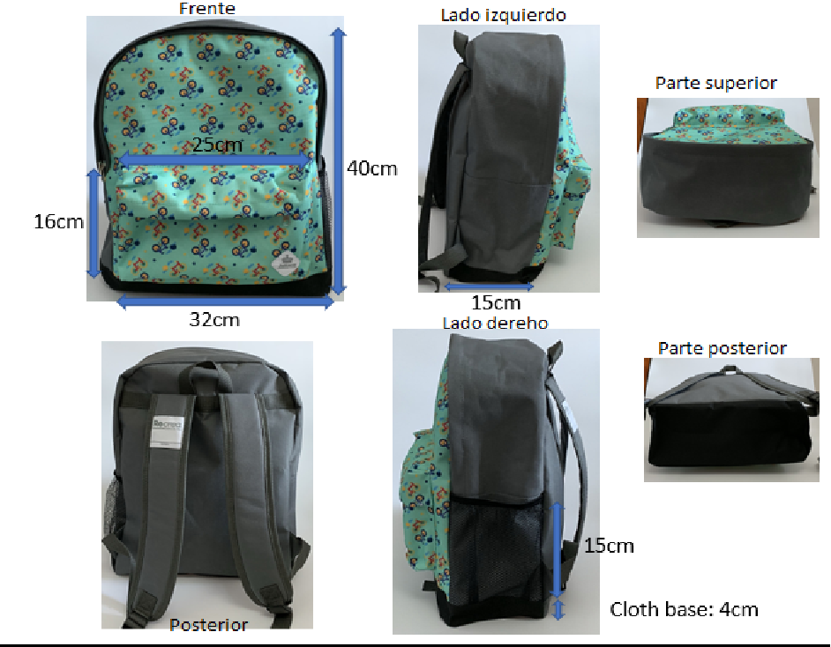

4 DISEÑOS PRIMARIA 1-2 GRADOS:

PRIMARIA 1-2

CUADERNOS CAJA DE COLORES

4 DISEÑOS PRIMARIA 3-6 GRADOS:

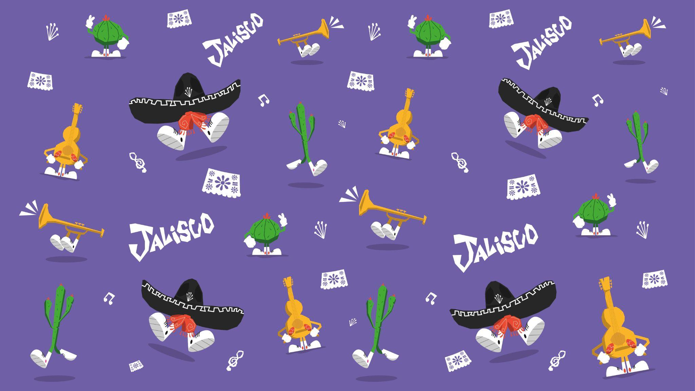

PRIMARIA 3-6
CUADERNOS CAJA DE COLORES

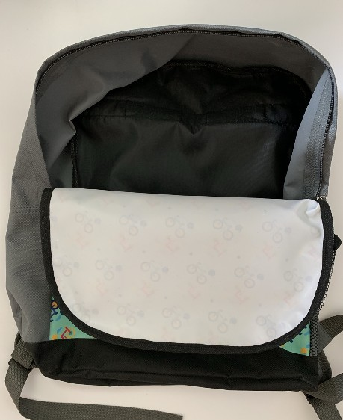
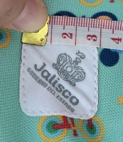
ACCESORIOS:

Jalisco logo enfrente

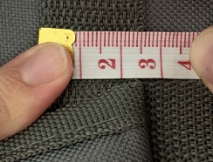
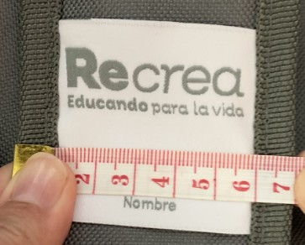
Cintillas
Forro interno Parte frontal sin forro
Recrea Logo en tirante
PARCHE SOMOS JALISCO 200 AÑOS

PARCHES TEXTIL

NIVEL SECUNDARIA.

    - -Color externo: Gris Oxford
    - -Color en base: negro
    - -Tamaño: Largo 32cm x Ancho15cm x Alto40cm
    - -Tela de impresión por sublimación blanca y tela gris: 600x300D, 0.53 mm de espesor-Forro interior: Lado posterior con 210D
    - -Piping: sin funda de tela en color gris
    - -Bolsa principal: Cierre #8 de nylon (color gris) + puller normal
    - -Bolso pequeño delantero: Cierre #5 nylon (color gris) + puller normaL, tamaño: 25cm largo x 16cm alto
    - -Cremallera vertical: Cierre #5 nylon (color gris) + puller normal
    - -Una bolsa de malla lateral de color negro, tamaño: 12cm largo x 15cm alto, elástico: 1 pulgada (en la parte superior)
    - -Textil parche: 2 piezas (1pc en la correa 5x4cm, 1pc en la parte delantera 3x3cm)
    - -Parche Logotipo “SOMOS JALISCO 200 AÑOS”: parche en pintura de aceite aplicado en serigrafía, de 8cm de ancho por 2.5 cm de alto.
    - -Correas de corte exterior en estilo "x”.

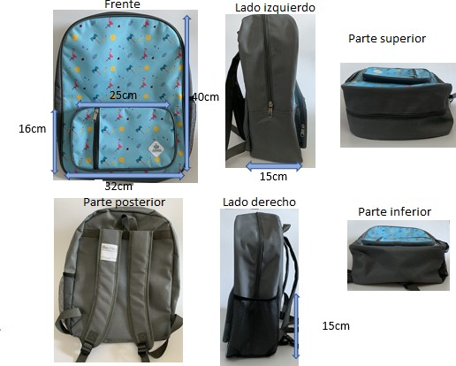

5 DISEÑOS SECUNDARIA:

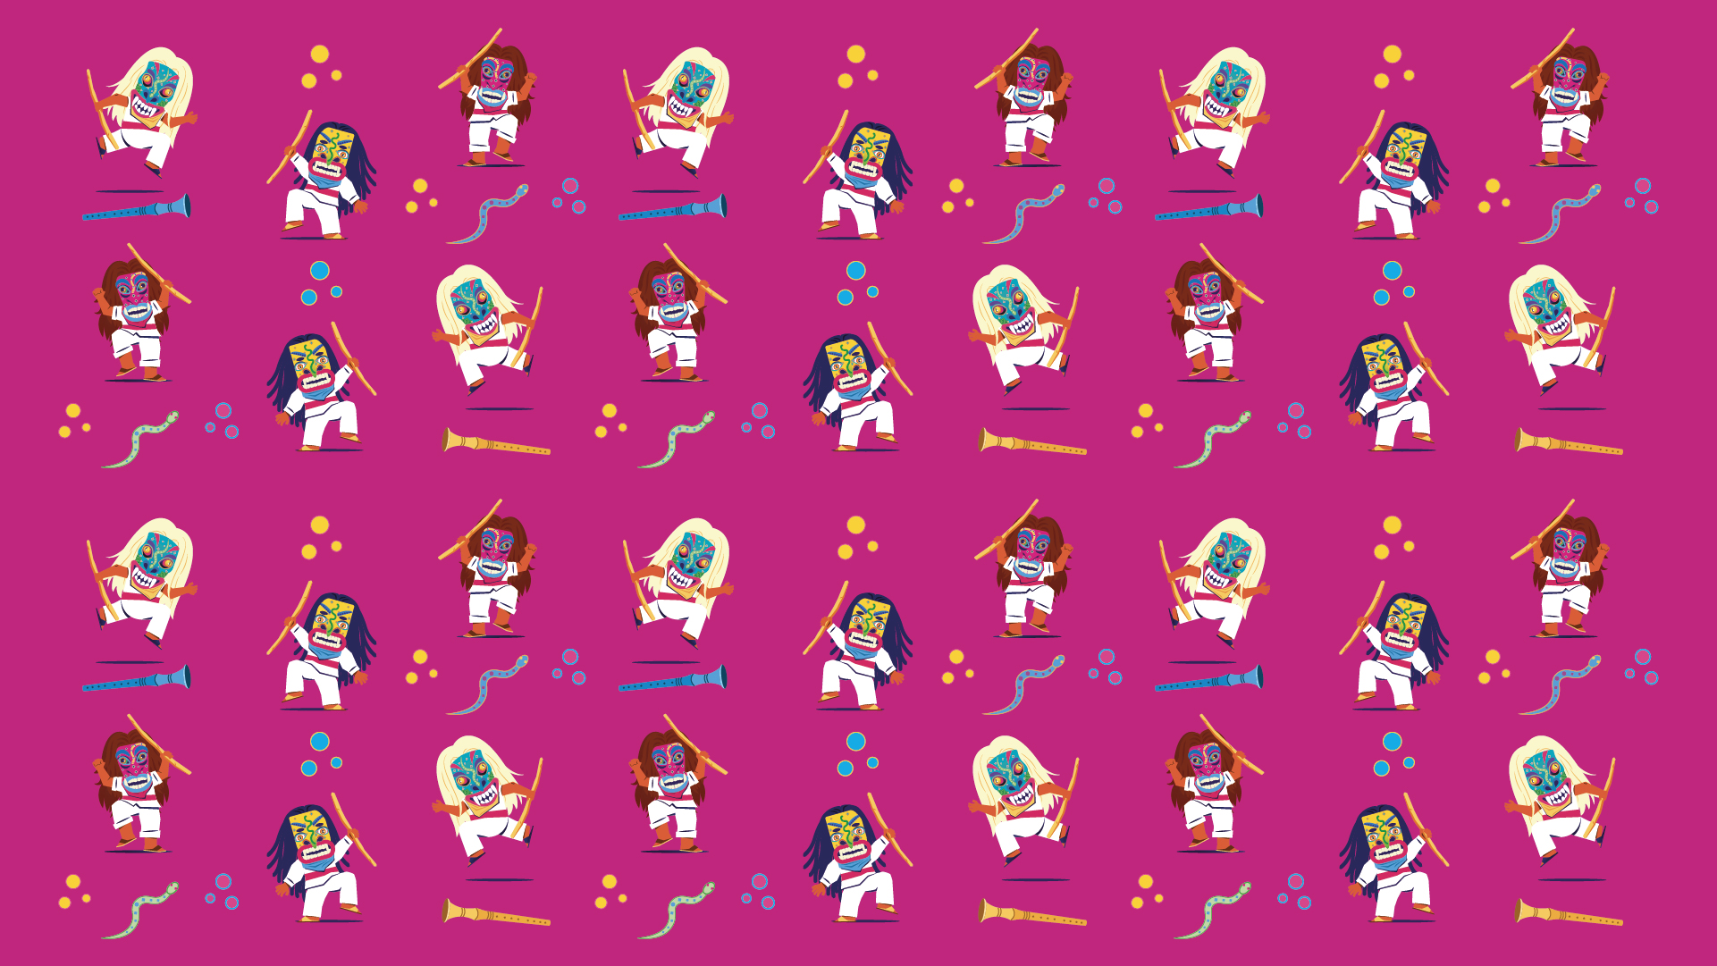

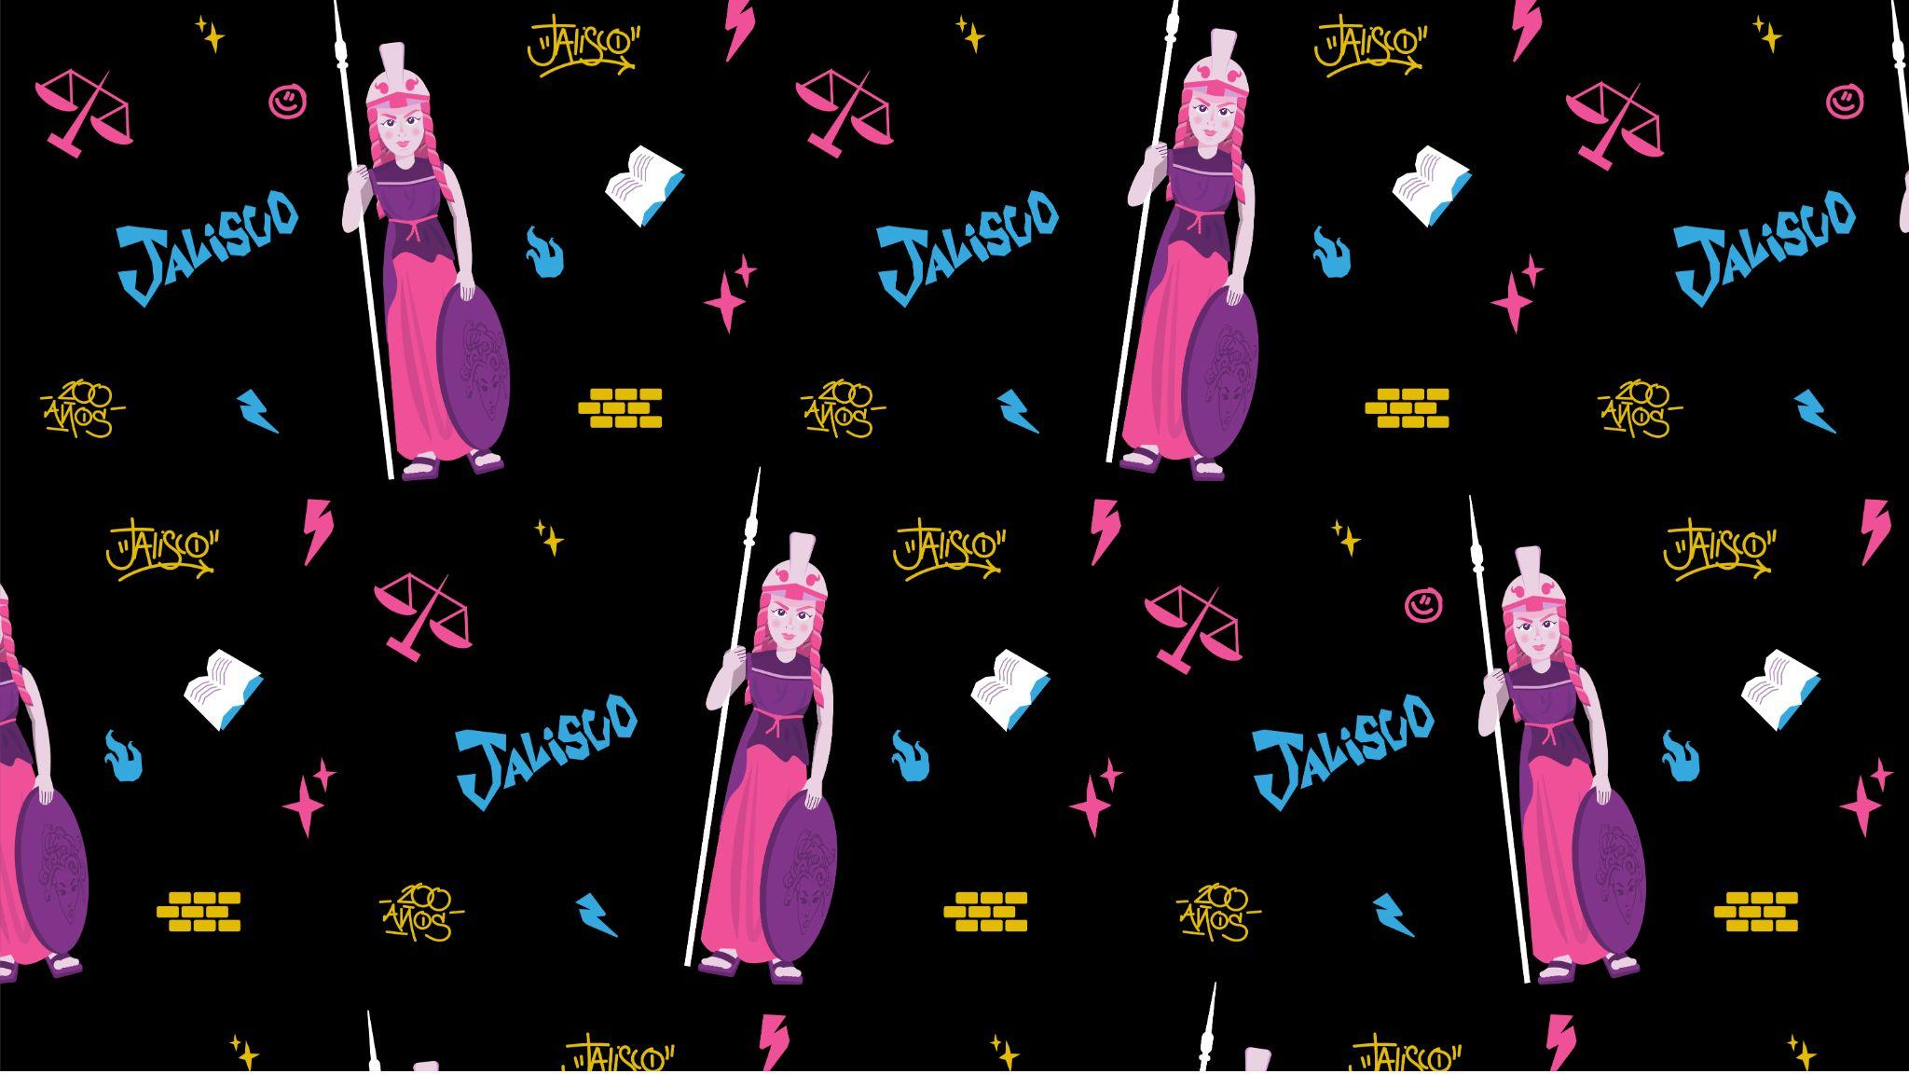

SECUNDARIA
CUADERNOS CAJA DE COLORES

ACCESORIOS:

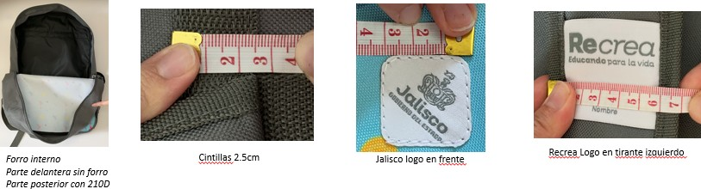
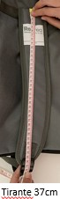

PARCHE SOMOS JALISCO 200 AÑOS

PARCHES TEXTIL

Todas las Especificaciones Señaladas en este Anexo son Mínimas, por lo que el Licitante Podrá Ofertar Bienes y/o Servicios con Especificaciones y Características Superiores, si así lo Consideran Conveniente

ORDEN DE PAGO
BASES DE LICITACIÓN OM-11/2023

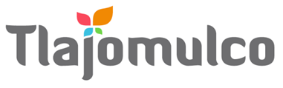

MUNICIPIO DE TLAJOMULCO DE ZÚÑIGA, JALISCO
DIRECCIÓN DE RECURSOS MATERIALES
DATOS DE LICITACIÓN
IMPORTE: $1,700.00 CON LETRA: MIL SETECIENTOS PESOS, 00/100, M. N.
OM-11/2023 “ADQUISICIÓN DE SERVICIO DE ARMADO Y ENSAMBLE DE PAQUETES DE MOCHILAS CON ÚTILES ESCOLARES PARA EL GOBIERNO MUNICIPAL DE TLAJOMULCO DE ZÚÑIGA, JALISCO”
DATOS DEL LICITANTE
LICITANTE
R. F. C.
NO. DE PROVEEDOR (PARA EL CASO DE CONTAR CON NÚMERO)
NOMBRE DE REPRESENTANTE
TELÉFONO CELULAR DE CONTACTO
CORREO ELECTRÓNICO
Sello autorización área responsable

Lic. Raúl Cuevas Landeros
Director de Recursos Materiales

Favor de llenar a máquina o con letra de molde

